**МКДОУ «Детский сад №2 с. Сергокала»**

**Мероприятие, посвященное 4 ноября – Дню народного единства.**

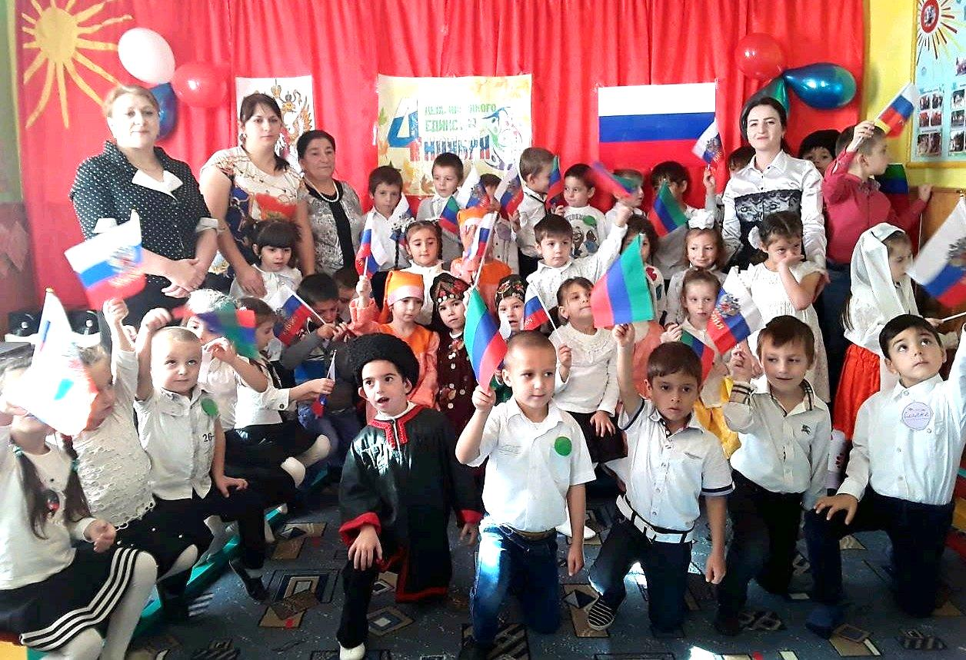(в старших группах)

**Подготовили:** **Инстр. по физ.воспит: Алиева А.Б.,**

**Муз. рук. : Магомедова З. М-С.,**

**Воспитатели: Алиева П. Б., Гаджиева С. Г.**

**2017 г.**